بررسی زمان واکنش بازیکنان در بازی های رایانه ای در محیط های مختلف

**نازنین علی فرشباف اکبری*1، الناز حیدران مقدم2 ، مریم حقی3 ، یونس سخاوت4 ، فرهاد احمدنژاد5**

1. **دانشجوی کارشناسی ارشد رشته هنرهای رایانه ای گرایش تولید بازی‌های رایانه‌ای، دانشکده چندرسانه ای دانشگاه هنر اسلامی تبریز**

nazanin.farshbaf@tabriziau.ac.ir

1. **دانشجوی کارشناسی ارشد رشته هنرهای رایانه ای گرایش تولید بازی‌های رایانه‌ای، دانشکده چندرسانه ای دانشگاه هنر اسلامی تبریز**

e.heydaran@tabriziau.ac.ir

**3- دانشجوی کارشناسی ارشد رشته هنرهای رایانه ای گرایش تولید بازی‌های رایانه‌ای، دانشکده چندرسانه ای دانشگاه هنر اسلامی تبریز**

m.haghi@tabriziau.ac.ir

**4- استادیار و هیئت علمی دانشکده چندرسانه ای دانشگاه هنر اسلامی تبریز**

sekhavat@tabriziau.ac.ir

**5- استادیار و هیئت علمی دانشکده معماری و شهرسازی دانشگاه هنر اسلامی تبریز**

f.ahmadnejad@tabriziau.ac.ir

چکیده

زمان واکنش[1]، عبارت است از فاصله زمانی بین ارائه محرک و ظهور پاسخ. این مسئله در انجام بسیاری از کارها؛ چه روزمره و عادی، و چه کارهایی که نیازمند تخصص و دقت می‌باشد، تاثیرگذار است. صنعت بازی‌های دیجیتال، یکی از حوزه‌های موفق است که پتانسیل تحقیق و پژوهش بالایی دارد و می‌توان با حفظ ویژگی سرگرم‌کنندگی، یک طرح پژوهشی را در آن پیاده‌سازی کرده و به جمع آوری اطلاعات برای تحلیل و بررسی پرداخت. در این پژوهش، هدف بررسی زمان واکنش کاربر، در دو نوع محیط با تفاوت در خطوط غالب منحنی یا و شکسته است. با طراحی و تولید بازی "کماندار" قصد جمع آوری اطلاعات و اثبات این فرضیه هستیم که خطوط منحنی با تاثیر روانی، سبب واکنش دیرتر، و خطوط شکسته و تیز دارای تاثیر روانی هستند که باعث واکنش زودتر از زمان مقرر می‌شوند.

**کلمات کليدي: زمان واکنش، بازی رایانه ای، خطوط منحنی و شکسته**

**1) مقدمه**

بازی رایانه‌ای "کماندار" یک مطالعه پژوهشی در زمینه بررسی زمان واکنش بازیکن بازی رایانه‌ای، با توجه به نوع خطوط محیطی(منحنی یا شکسته) غالب است. زمان واکنش، مدت زمانی است که فرد صرف می‌کند تا به طور ارادی در مقابل یک تحریک کم و بیش انتخابی واکنش نشان دهد یا به عبارت بهتر، زمان واکنش به معنی فاصله زمانی بین ارائه محرک و ظهور پاسخ می باشد. چنانچه می‌دانیم، انتقال عصبی، در بدن ما برخلاف سیم برق (که صرفاً الکتریکی است) الکتروشیمیایی است و طبعاً سرعت بسیار پایین‌تری نسبت به آن دارد. از طرفی این پدیده، روان تنی یا سایکوفیزیک هم به شمار می‌آید و به جنبه های فیزیولوژیک و جنبه‌های روانی مربوط می‌شود. زمان واکنش به محرک‎‌ها به صورت ارادی و غیر ارادی ظاهر می‌گردد، و به عوامل زیر وابسته است:

1. مدت زمانی طول می‌کشد که محرک خارجی روی عضو حسی اثر بگذارد؛
2. مدت زمانی که اثر تحریک از عضوی حسی (چشم ،دست وپاو...) به مغز منتقل می‌شود؛
3. مدت زمانی که صرف می‌شود تا مغز پیام‌های رسیده از طریق اعصاب را، تجزیه وتحلیل (پردازش) نموده و دستورات لازم و ضروری را صادر نماید؛
4. مدت زمانی که طول می‌کشد تا این فرمان مغز، به عضو عمل کننده فرمان برسد؛
5. مدت زمانی که طول می‌کشد تا عضو عمل‌کننده شروع به عمل (واکنش ) نماید.

موضوع اصلی بازی "کماندار" ، تیراندازی با کمان است. به این صورت که دشمن به سمت بازیکن تیر پرتاب می‌کند. بازیکن باید درست در لحظه‌ای که تیر به او برخورد خواهد کرد کلید Space را بزند. با این کار، بازیکن سر خود را پایین می‌آورد و اگر به موقع این کار را بکند تیر به او اصابت نخواهد کرد. اما چالش اصلی بازی "کماندار"، در این است که فاصله بین دشمن و بازیکن پوشیده از درخت است و مسیر حرکت تیر دیده نمی‌شود و این بازیکن است که باید زمان رسیدن تیر را درست تخمین بزند و به موقع کلید Space را فشارد دهد. فرضیه اصلی توسعه دهندگان بازی "کماندار"، این است که وجود خطوط منحنی و یا خطوط شکسته، تاثیر روانی متفاوت در تخمین زمان رسیدن تیر به بازیکن خواهد داشت. به این صورت که اگر محیط بازی از خطوط منحنی وار طراحی شده باشد، کاربر زمان واکنش را دیرتر تخمین زده و نسبت به برخورد تیر، کندتر واکنش خواهد داد. همچنین اگر محیط بازی از خطوط شکسته طراحی شده باشد، کاربر زمان واکنش را زودتر تخمین زده نسبت به برخورد تیر، سریع تر واکنش خواهد داد.

**2) پیشینه پروژه**

زمان واکنش، به عنوان متغیر وابسته، در فرضیات مختلف پژوهشی، مورد تحلیل و بررسی قرار گرفته است. در پژوهشی بر این باورند که، با توجه به اینکه رنگها تأثير زيادي بر حالات خلقي و رواني انسان دارند، و از آنجا كه انسان پيوسته با رنگها در ارتباط است، رنگها اهميت بسياري پيدا مي‌كنند. ورزش نيز با رنگهاي مختلف در ارتباط است و در محيط با رنگهاي متفاوت انجام می‌گیرد. همچنين يكي از عوامل اثرگذار و مهم در موفقيت ورزشكاران، زمان پاسخ به محرك ارائه شده است. از اين رو با توجه به اهميت رنگ و زمان واكنش، پژوهش حاضر به بررسي تأثير رنگ محيطي بر زمان واكنش ساده به صدا در بين ورزشكاران پرادخته است. جامعة آماري را دانشجويان پسر با ميانگين سني 22.2 دانشگاه تهران تشكيل مي‌دهد كه از اين بين 50 نفر به صورت نمونه‌گيري تصادفي ساده انتخاب شدند. پس از مشخص شدن پژوهش و انتخاب نمونه، زمان واكنش ساده به محرك شنيداري دانشجويان با استفاده از دستگاه YB-1000 ثبت شد. براي تجزيه وتحليل داده‌ها از آزمون آماري تحليل واريانس با اندازه‌هاي تكراري و آزمون تعقيبي بونفروني استفاده شد. يافته‌هاي پژوهش نشان داد كه كوچكترين انحراف معيار و ميانگين زمان واكنش ساده به صدا مربوط به محيط آبي رنگ بوده و همچنين زمان واكنش بين محيط آبي، با تمام محيط ها به غير از محيط سفيد رنگ تفاوت معنادار است (P<0.05) نتايج پژوهش حاضر نشان مي‌دهد كه قرار گرفتن در محيط آبي رنگ مي‌تواند موجب افزايش سرعت پردازش اطلاعات شنيداري در سيستم پردازش اطلاعات انسان شود. نتایج این پژوهش نشان داد، زمان واکنش ساده به محرك شنيداري ورزشكاران در محيط آبي رنگ نسبت به ديگر محيط‌ها به غير از محيط سفيد رنگ بهتر بود. نتايج به دست آمده در اين پژوهش به اين نكته اشاره دارد كه قرار گرفتن در محيط آبي رنگ موجب كاهش زمان واكنش مي‌شود. كوتاه شدن زمان واكنش را مي‌توان به علل ذكرشده در ادامه نسبت داد. اول اينكه اين بهبود در زمان واكنش ممكن است ناشي از بهبود سرعت پردازش اطلاعات باشد؛ دوم اينكه اين كاهش در زمان واكنش مي‌تواند ناشي از بهبود سرعت انتقال پيامهاي عصبي در بدن باشد يا اينكه تركيبي از عواملي كه موجب هوشياري در انسان مي‌شوند، موجب بهبود زمان واكنش شده باشد نتايج اين پژوهش با توجه به ويژگيهاي رنگ آبي با پژوهشهاي انجام گرفته همسو است.[1]

در پژوهشی با عنوانفراتحلیل اثر بازی های رایانه‌ای بر زمان واکنش انتخابی، حافظه کاری و تجسم فضایی، انجام دادند. در این تحقیق، پژوهشگران بر این باور بودند که بازی‌های رایانه‌ای به یکی از پرطرفدارترین روش‌های سرگرمی و بازی در بین کودکان و نوجوانان تبدیل شده و هر روز بر تنوع آنها افزوده می‌شود. پژوهش‌های زیادی در چند سال گذشته در مورد این بازی‌ها نشان می‌دهد، انجام بازی‌های رایانه‌ای حتی به شکل کوتاه مدت، توانایی‌های شناختی چون تجسم فضایی، حافظه دیداری، زمان واکنش و سرعت پردازش را بهبود می بخشد. در پژوهش حاضر به روش فراتحلیل، 34 تحقیق که درباره تاثیر این گونه بازی‌ها بر زمان واکنش انتخابی، حافظه کاری و تجسم فضایی به عنوان متغیرهای وابسته انجام شده بود، انتخاب شده و مورد بررسی قرار گرفت. جامعه آماری عبارت بود از کلیه پژوهش های مرتبط با موضوع در گستره زمانی (2012-2003)(1391-1382)، که به زبان های انگلیسی و فارسی منتشر شده بود. روش فراتحلیل مورد استفاده روش ترکیب نتایج بود. نتایج نشان داد: 1) صرف نظر از نوع پژوهش ها(آزمایشی یا غیر آزمایشی)، اندازه اثر ترکیب یافته برای زمان واکنش انتخابی r+=0.34 ، حافظه کاری r+=0.24 و تجسم فضایی r+=0.27 است. 2) پژوهش‌های آزمایشی اندازه اثر کمتری نشان می‌دهد. 3) هر چه مدت زمان انجام بازی‌ها طولانی تر است، اندازه اثر بیشتری دیده می‌شود[2].

در پژوهشی دیگر زمان واکنش و زمان حرکت نوجوان، روش پژوهش عِّلی _ مقایسه ای و جامعه آماری، متشکل از دانش‌آموزان پسر دبیرستان‌های منطقه یک شهر تبریز ( دامنه سنی 18-14 سال) بود. دو نمونه 25 نفری به صورت هدف دار انتخاب و در قالب دو گروه تجربی و کنترل همگن سازماندهی شدند. ملاک انتخاب گروه تجربی، تجربه انجام بازی رایانه‌ای حداقل سه روزدر هفته، در شش ماه گذشته بود. گروه کنترل در مدت زمان مشابه هیچ گونه تجربه‌ای در این زمینه نداشتند، یا تجربه آنها ناچیز بود. پس از آشنایی آزمودنی‌ها با فرایند تحقیق، ابتدا زمان‌های واکنش و حرکت ساده و سپس زمان‌های واکنش و حرکت تشخیصی افراد با استفاده از دستگاه الکترونیکی ارزیاب زمان واکنش و زمان حرکت اندازه‌گیری شد. برای تعیین بهره هوشی افراد، از سومین مقیاس آزمون هوشی فرهنگی- ناوابسته کتل و جدول هنجاری مربوط به آن استفاده شد. نتایج نشان داد بازی‌های رایانه ای بر بهره هوشی (P=0.031 )، زمان واکنش ساده (P=0.017)، زمان حرکت ساده (P=0.019)، زمان واکنش تشخیصی (P=0.04)، و زمان حرکت تشخیصی (P=0.036)، تاثیر معنی‌داری داشته است. به طور کلی، نتایج پژوهش حاضر حاکی از بهبود بهره هوشی، زمان واکنش و زمان حرکت نوجوانان در نتیجه انجام بازی رایانه‌ای بود[3].

در پژوهشی هدف بررسی تأثیر بازيهاي رایانه اي خشن و راهبردي بر زمان واکنش دیداري و شنیداري انتخابی و پاسخهاي تکانشی دانش‌آموزان دبیرستانی بود . روش پژوهش علی مقایسه اي بود . جامعه آماري متشکل از کلیه دانش‌آموزان پسر دبیرستانی شهر همدان (دامنه سنی 13 تا 18 سال) بود. روش نمونه‌گیري، غیر تصادفی داوطلبانه و هدفمند براي ممکن کردن همتاسازي گروه ها بود . دو گروه مطالعه (بازي هاي رایانهاي خشن و بازيهاي راهبردي) با گروه مقایسه که تجربه هیچ نوع بازي رایانه اي را نداشتند، همتا شدند. زمان واکنش و تکانشگري در پاسخ با نرم افزار زمان سنج واکنش پیشرفته انداز ه‌گیري شد. داده ها با روش هاي آماري تحلیل واریانس چند متغیره و تحلیل واریانس یک راهه مستقل تحلیل و بررسی شد. نتایج نشان داد که هر دو نوع زمان واکنش در گروههاي مطالعه سریعتر از گروه مقایسه است. دو نوع زمان واکنش در گروه بازي‌هاي خشن سریعتر از گروه بازيهاي راهبردي است و تعداد پاسخ تکانشی در گروه بازيهاي رایانهاي (گروه هاي مطالعه) کمتر از گروه مقایسه است[4].

در پژوهش دیگر هدف مقایسه زمان واکنش بازیکنان نوجوان فوتبال با کاربران بازیهای رایانهای فوتبال و نوجوانان فوتبالیست کاربرفوتبال بود. مقدمه: RT یا زمان واکنش به فاصله زمانی بین ارائه غیر منتظره محرک تا شروع پاسخ گفته می شود که یکی از عوامل مهم تصمیم گیری و نشان دهنده سرغت پردازش اطلاعات است . RT شاخص مهمی است زیرا بخش اصلی بسیاری از ورزش هاست و به طور گسترده ای برای سنجش اجرا استفاده می شود. روششناسی: جامعه پژوهش 60 نوجوان پسر 12 تا 17 ساله بودند. یک گروه، کاربران بازی رایانهای فوتبال، گروه دیگر نوجوانان فوتبالیست و گروه سوم نوجوانانی بودند که در طول هفته ورزش فوتبال و بازی رایانهای فوتبال را انجام میدادند. طرح پژوهش حاضر با توجه به هدف و موضوع پژوهش در مقوله مطالعات پس رویدادی قرار گرفت. برای سنجش زمان واکنش از نرم افزار زمان واکنش استفاده شد؛ بنابراین به منظور بررسی دادهها و تعیین تفاوت میان آنها از روش تحلیل واریانس استفاده شد. نتایج: آزمون تحلیل واریانس نشان داد تفاوت معنی داری بین گروهها وجود ندارد. نتیجهگیری: احتمالا از آنجا که زمان واکنش یک فعالیت شناختی است بازی رایانه‌ای می تواند هماند ورزش بر آن تأثیر بگذارد[5].

در پژوهشی به بررسی رابطه بین زمان واکنش، هوش و سطح اضطراب افراد پرداختند. نتایج نشان داد که بین هوش و سطح اضطراب در دو جنس متفاوت (زن و مرد) تفاوت معنادار وجود نداشت[6].

در پژوهشی به این نتیجه رسیدند که تعیین هدف می‌تواند موجب بهبود زمان واکنش انتخابی شود که در این میان، تعیین هدف دشوار بیش از سایر روش‌ها موثر است. هدف شخصی در جایگاه بعدی و در نهایت هدف آسان بر زمان واکنش انتخابی موثر است[7].

در پژوهشی هدف، بررسی تاثیر بازی‌های رایانه‌ای بر بهره هوشی، زمان واکنش و زمان حرکت نوجوانان بود. و نتایج حاصل نشان می‌دهد که در اثر انجام بازی‌ها بهره هوشی، زمان واکنش و زمان حرکت نوجوانان بهبود یافت[8].

در پژوهشی دیگر هدف، بررسی تاثیر بازی‌های رایانه‌ای بر تبحر حرکتی و زمان واکنش دانش‌آموزان 9 تا 11 سال بود. نتایج حاصل به این صورت بود که تبحرحرکتی و زمان واکنش دانش آموزان در نتیجه انجام بازی بهبود یافت[9].

**3) روش تحقیق**

روش تحقیق، کمی _ تحلیلی است. چون با آمار و ارقام کار می‌کنیم و بعد جمع آوری داده‌ها برای اثبات فرضیه، آن ها را تحلیل می‌کنیم.

**4) توضیحات سیستم بازی طراحی شده**

بازی رایانه ای "کماندار" دو بعدی است. با توجه به موضوع پژوهش، دو محیط متفاوت طراحی شده است. در طراحی صحنه شماره یک؛ تصویر زمینه و همچنین درختان، کاملا با خطوط منحنی و در صحنه دو نیز، تصویر زمینه و درختان، کاملا با خطوط تیز و شکسته طراحی شده‌اند. در منو بازی، اطلاعات بازیکن از قبیل: نام، جنسیت، سن، قد و وزن پرسیده شده و در دیتابیس ذخیره می‌شود.

داستان بازی به این صورت است که دشمن از یک طرف به سمت بازیکن با کمان، تیر پرتاب می‌کند. سرعت پرتاب تیر به صورت تصادفی تغییر می‌کند. دشمن در هر مرحله 10 تیر پرتاب می‌کند و بازیکن هم فقط ده بار می‌تواند کلید Space را بزند. این محدودیت باعث می‌شود تمرکز بازیکن بالاتر برود تا از فرصتش درست سر وقت استفاده کند. با شروع بازی، تمام بازیکنان باید ابتدا در صحنه شماره یک، و بعد اتمام آن در صحنه شماره دو بازی کنند. دشمن و بازیکن در دو سمت صحنه قرار دارند و بین این دو کاراکتر چندین درخت طوری قرار گرفته است که مسیر حرکت تیر را مخفی می‌کند و فقط ابتدا و کمی از انتهای مسیر حرکت تیر قبل از برخورد، دیده می‌شود. عملکرد بازیکن به این صورت است که بعد پرتاب تیر از سوی دشمن باید زمان رسیدن تیر را حدس بزند و قبل برخورد، کلید Space از صفحه کلید را بزند، با این کار بازیکن سر خود را پایین می‌آورد تا تیر به او برخورد نکند. بعد اتمام مرحله دوم، باید روی گزینه Finished کلیک کرده تا اطلاعات بدست آمده برای تحلیل ‌ذ‌خیره شوند. برای حرکت پرتاب تیر توسط دشمن و واکنش بازیکن انیمیشن طراحی شده و در بازی استفاده شده است. موسیقی متن بازی در هر دو صحنه یکسان است، به این دلیل که تنها متغیر ما برای بررسی نوع خطوط محیطی است و نباید تغییردیگری در نتایج بدست آمده تاثیرگذار باشد. چند افکت صوتی برای کاراکترها در حین واکنش، با نرم افزار Transcribe! به منظور افزایش میزان حس غوطه وری طراحی و تولید شده است. در هر دو صحنه، در دو خط به ترتیب در خط بالا زمان واکنش بازیکن و در خط پایین زمان برخورد تیر ثبت شده است. زمان واکنش کاربر و برخورد تیر با دقت 3 رقم اعشار محاسبه و ذخیره می‌شود.

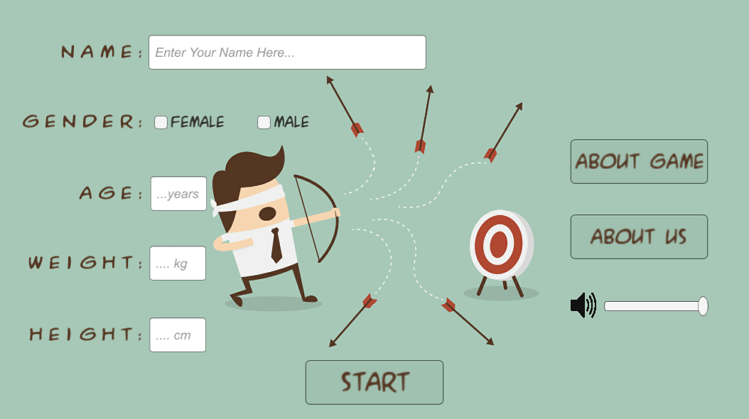

**تصویر شماره (1): تصویر منو بازی Stay alive**

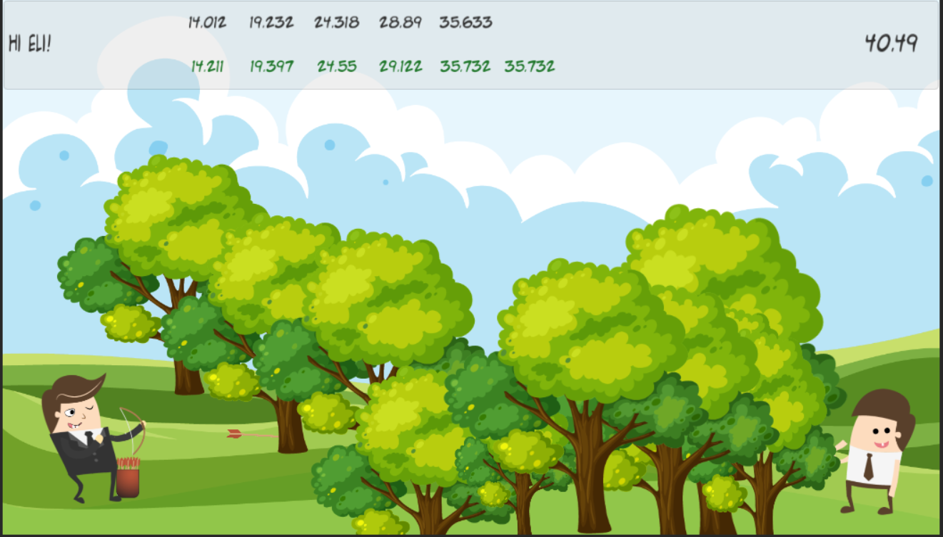

**تصویر شماره (2): تصویر صحنه 1، طراحی خطوط محیطی منحنی وار**

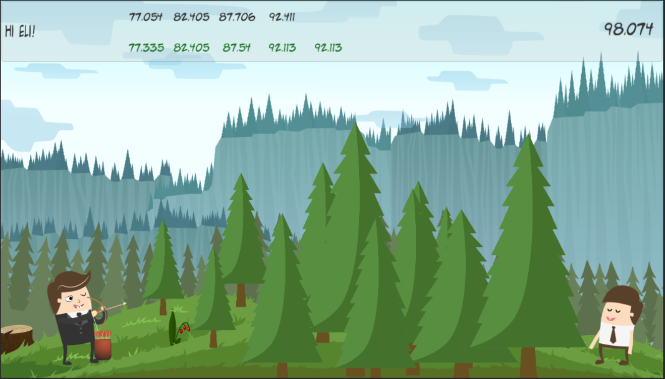

**تصویر شماره (3): تصویر صحنه 2، طراحی خطوط محیطی شکسته و تیز**

**4) مرحله ارزیابی**

در این پژوهش، با توجه به نوع پروژه که نیازمند اعداد و آمار دقیق بوده و در رده تحقیقات کمی قرار می‌گیرد؛ و همچنین چون مخاطب عام (کاربر عادی) را می‌سنجیم، از روش ارزیابی Formal استفاده می‌کنیم. چیزی که در این پژوهش تست شد، یک نمونه اولیه از بازی مذکور است که در سطح دانشگاهی تولید و مورد ارزیابی قرار گرفته است که ایده اصلی ما را بیان می‌کند. این بازی در سطح دانشگاهی توسط دانشجویان با میانگین سنی22، تست شد. به واسطه سوالات نام، جنسیت، سن، وزن و قد که در منو بازی توسط کاربر پاسخ داده شده است، پیشینه‌ای از کاربر به دست آوردیم، که اگر در تحلیل نتایج به استثناهایی برخورد کردیم، به این پیشینه بازگردیم و دلیل آن را کشف کنیم. این تست شرط ورود نداشت. تعداد شرکت کنندگان در آزمون ارزیابی، 22 نفر، و به تفکیک جنسیت: 12 زن و 10 مرد می‌باشد. رنج سنی از 19 سال تا 30، با میانگین سنی 22.36 است. انحراف معیار داده‌های سنی ما، یا به عبارتی؛ جذر میانگین مربعات اختلاف داده ها با میانگینشان، برابر با 3.08 می‌باشد.

آزمون ارزیابی با دعوت از دانشجویان چند کلاس در ساعت مشخص برگزار شد. در این آزمون یک نفر از اعضای گروه، به آزمون دهنده نحوه کار و تعامل با بازی را توضیح می‌داد. فرد دیگر به عنوان ناظر کنار دانشجو آزمون دهنده نشسته و سوالات احتمالی در حین آزمون را پاسخ داده و در صورت بروز اشتباه توسط فرد در حین آزمون مانند عدم نشان دادن واکنش به پرتاب تیر، که سبب به هم ریختن داده ها می‌شد، سریعا مشکل را برطرف می‌کرد. عضو دیگر گروه نیز مسئولیت زمان بندی برگزاری آزمون و حضور افراد در محیطی آرام بود.

**1-4) روند برگزاری آزمون ارزیابی**

دانشجویان در ساعت مقرر در مکان برگزاری آزمون حضور پیدا کردند. با خوش آمدگویی و آماده شدن پشت سیستم، درباره نحوه تعامل با بازی رایانه‌ای توجیه شدند. طبق یادداشت های فرد ناظر تمام دانشجویان در آرامش نسبی بدون استرس بودند و عامل تاثیرگذار دیگر مانند استفاده از گوشی تلفن همراه، گوش دادن به موسیقی، صحبت در حین بازی، وجود نداشت. قبل از شروع ارزیابی، به تمام دانشجویان این اطمینان خاطر داده می‌شد که هدف، ارزیابی سیستم است نه شما. یادآوری این مسئله سبب از بین رفتن استرس می‌شود. آزمون هر کدام از دانشجویان در مدت زمان میانگین 4 دقیقه به طول می‌انجامید.

وظیفه تعریف شده به آزمون دهندگان، به شرح زیر بود:

این بازی رایانه‌ای دارای دو مرحله است. 10 بار تیر به سمت شما پرتاب می‌شود، شما حق دارید10 مرتبه و در قبال هر تیر فقط یک بار دکمه Space را بزنید. دقت کنید باید زمان رسیدن تیر به شما را حدس زده و در همان لحظه دکمه Space را فشار دهید.

نهایتا بعد اتمام مراحل، از دانشجو بابت وقتی که برای ارزیابی این بازی صرف کرده، تشکر و خداحافظی می‌کنیم. نکته مهمی که در این آزمون وجود داشت این بود که به آزمون دهندگان به هیچ وجه هدف آزمون گفته نشد تا سبب عدم بروز رفتار طبیعی توسط بازیکن نشود.

**4-2) متغیرها**

متغیر مستقل: دو محیط طراحی شده با خطوط منحنی و تیز

متغیر وابسته: زمان واکنش[2]

در ارزیابی از شیوه درون‌گروهی[3] استفاده شد. چون می‌خواهیم زمان واکنش هر فرد را در هر دو محیط سنجیده و باهم مقایسه کنیم. روش تحلیل[4] نتایج این آزمون، روش T-Test می‌باشد که مورد استفاده برای آزمون های درون‌گروهی و یافتن اختلاف آماری معنادار است.

**5) تحلیل نتایج آماری**

در ابتدا، مجموع زمان واکنش کاربر، همچنین مجموع زمان برخورد تیر را بدست می‌آوریم. سپس اختلاف زمان واکنش کاربر از زمان برخورد تیر در هر دو محیط را محاسبه می‌کنیم. این کار را برای اطلاعات 22 نفر انجام می‌دهیم.

مشاهدات حاکی از این بود که 9 نفر از آزمون دهندگان، به خاطر عدم واکنش نشان دادن در یکی از ده پرتاب، از سیستم زمانی عقب مانده‌اند که در 6 مورد، به کمک ناظر همراه، به نوبت پرتابی درست بازگشته‌اند و بقیه آزمون را به درستی به اتمام رسانده‌اند. این اعداد در محاسبه مجموع و یافتن اختلاف حذف شده‌اند. و نتیجه اختلاف زمانی اصلاح شد. در 3 مورد دیگر اطلاعات قابل اصلاح نبود و نتایج آن افراد از آمار کنار گذاشته شد.

در ادامه با آمار 19 نفر از آزمون‌دهندگان، وارد آزمون T-Test شدیم. آزمون T-Test به صورت آنلاین در سایت www.socscistatistics.com انجام شد. در State1، اختلاف زمان محیط خطوط منحنی، و در State2، اختلاف زمان محیط خطوط شکسته، درج شد. Signicance Level را برابر 0.05 قرار دادیم. گزینه One-tailed or two-tailed hypothesis را هم یک طرفه بودن معادله[5] انتخاب کردیم. محاسبه را آغاز می‌کنیم.

با توجه به محاسبات، مقدار P برابر 3.23 شد. همان طور که اشاره شد مقدا ثابت، 0.05 در نظر گرفته شده بود. با مقایسه این دو عدد و با توجه به این که3.23 کوچکتر از 0.05 نیست، بین داده‌های ما اختلاف آماری معنادار وجود ندارد.

**5) نتیجه‌گیری**

در این پژوهش، فرض بر این بود که خطوط منحنی و تیز تاثیر روانی بر ذهن بیننده در محاسبه زمان واکنش دارند. به این صورت که خطوط منحنی باعث می‌شوند کاربر دیرتر واکنش نشان دهد، و خطوط تیز سبب واکنش سریعتر می‌شوند. با توجه به آمار بدست آمده و تحلیل آن، این فرضیه اثبات نشد.

طرح پیاده سازی شده این پژوهش قطعا امکان بهبود دارد. مواردی که مد نظر پژوهشگران این طرح برای ارتقاء و رفع ایرادات احتمالی موثر در نتیجه ارزیابی است، به قرار زیر میباشد:

1. افزایش تعداد آزمون دهندگان
2. افزایش تعداد پرتاب تیر
3. بررسی میزان فاصله خالی بین درخت تا بازیکن
4. برگزاری آزمون Pre-test
5. ایجاد امکان تغییر زاویه پرتاب تیر
6. بدست آوردن روشی برای کاهش Learning Effect

**مراجع**

1. خواجوی راوری، احسان. فرخی، احمد. عباسقلی پور، امیر. کارشناس نجف آبادی، نفیسه. سهیلی پور، سعید. (1392). "تاثیر انواع رنگ محیطی بر زمان واکنش ساده به محرک شنیداری". نشریه رشد و یادگیری حرکتی_ورزشی_پاییز 1392 شماره 13_ص ص : 40_27 .
2. علی جدیدیان، احمد. پاشا شریفی، حسن. گنجی، حمزه. (1392). "فراتحلیل اثر بازی های رایانه ای بر زمان واکنش انتخابی، حافظه کاری و تجسم فضایی". فصلنامه روانشناسی تربیتی، شماره بیست و هشتم، سال نهم، تابستان 1392 .
3. دلبری، مسعود. محمدزاده، حسن، محمود، دلبری. (1388)." تاثیر بازی رایانه ای بر بهره هوشی، زمان واکنش و زمان حرکت نوجوان". تربیت بدنی :: رشد و یادگیری حرکتی ورزشی :: تابستان 1388، دوره اول- شماره 1
4. علی جدیدیان، احمد. پاشا شریفی، حسن.(1392).تاثیر بازی‌های رایانه‌ای خشن و راهبردی بر زمان واکنش انتخابی و پاسخ تکانشی دانش‌آموزان دبیرستانی، فصلنامه فن آوری اطلاعات وارتباطات در علوم تربیتی، سال سوم، شماره چهارم.
5. تقی زاده، صدیقه. اسکندرنژاد، مهتا. قربان‌زاده، بهروز. (1394)بررسی مقایسه ای زمان واکنش نوجوانان فوتبالیست با کاربران بازی رایانه ای فوتبال
6. ضیایی، مریم. امیری، شعله.(1385). رابطه بین زمان واکنش با هوش و سطح اضطراب، روانشناسی تحولی روانشناسان ایرانی، شماره 9.
7. غلامی، امین. فرخی، احمد.(1384). تاثیر تعیین هدف بر زمان واکنش انتخابی، تربیت بدنی، المپیک
8. دلبری، مسعود. محمدزاده، حسن. دلبری، محمود.(1387). تاثیر بازی رایانه‌ای بر بهره هوشی، زمان واکنش و زمان حرکت نوجوانان، رشد و یادگیری حرکتی-ورزشی.
9. گلدوزیان، حسین.(1392). تاثیر بازی‌های رایانه‌ای بر تبحر حرکتی و زمان واکنش کودکان 9 تا 11 سال.

1. Reaction Time
2. Reaction Time
3. Within Subject
4. Analysis Method
5. One-tailed